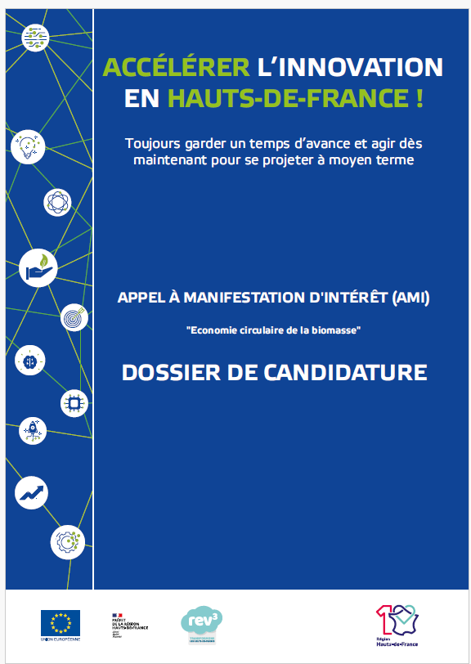

FORMULAIRE A.M.I Economie circulaire coproduits et caractérisation de la biomasse

En renseignant le présent formulaire, vous autorisez le chef de fil du présent A.M.I, Bioeconomy for Change, à vous recontacter.

- NOM – Prénom du point de contact
- Coordonnées du point de contact
- Structure/Raison sociale
- Adresse
- Coordonnées

Veuillez-sélectionner la typologie de votre structure
☐ PME
☐ ETI
☐ Grande entreprise
☐ Laboratoire public
☐ Laboratoire privé
☐ Association
☐ GIP
☐ GIE
☐ EPIC
☐ EPA
☐ Autre [précisez] :

☐ Je souhaite rejoindre la dynamique collective des A.M.I pour rencontrer mes pairs et échanger de l’information sur la thématique
☐ Je souhaite valoriser un projet
☐ Je souhaite monter un projet

Description de l’activité principale

Description synthétique de la proposition
En maximum 2 pages, présentez les initiatives ou projets à valoriser, ou en recherche de financement :
- Dénomination
- Problématique traitée
- Caractère innovant et briques technologiques ciblées
- Mise en évidence de la contribution du projet à un ou plusieurs axes de l’A.M.I
- Partenariats

Merci d’envoyer vos dossiers de candidature à l’adresse suivant : m.niakate@bioeconomyforchange.eu

